**Авторизация**

Что бы выполнять большинство POST запросов, то нужно залогиниться и получить токен. Мы смотрим **fetch/xhr** POST запрос (то что отправляется на backend)

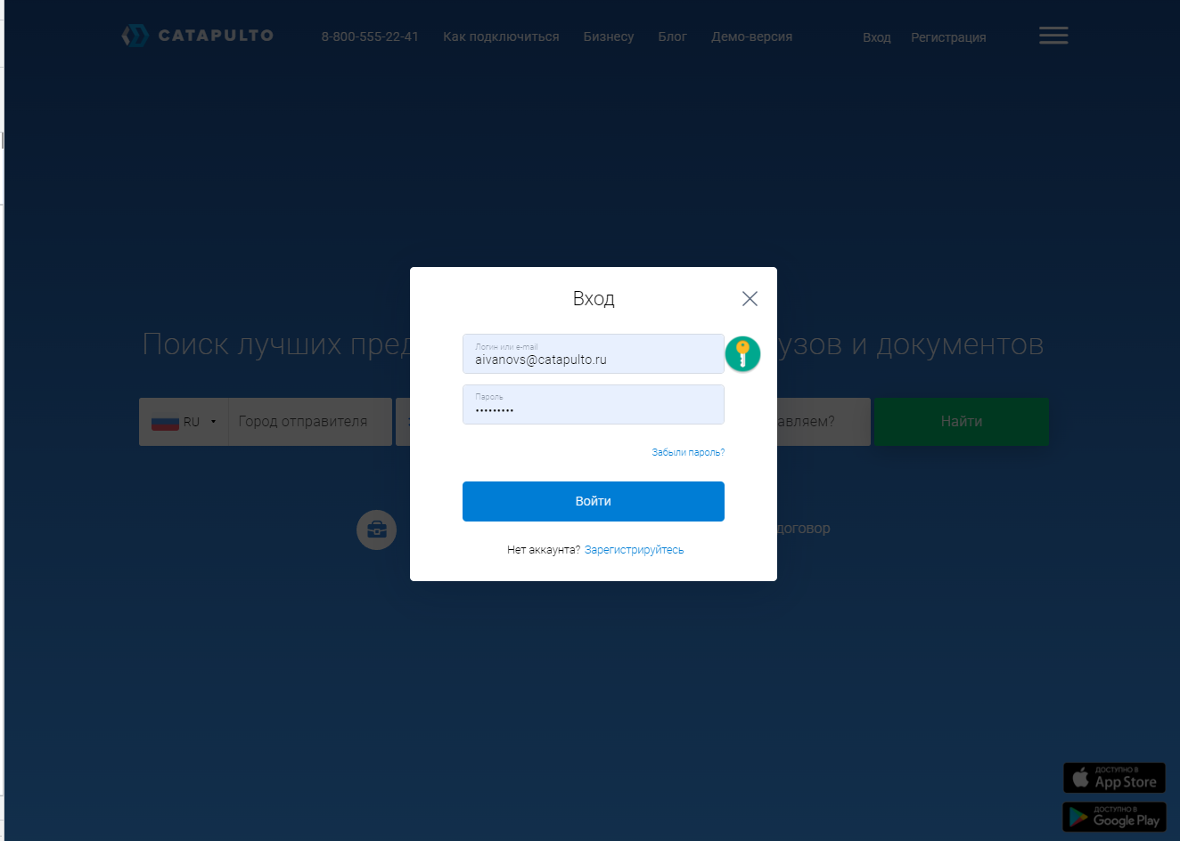

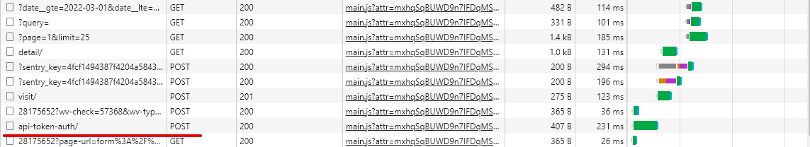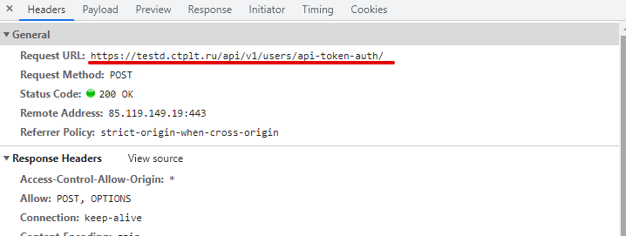

Смотрим какой Body отправляется

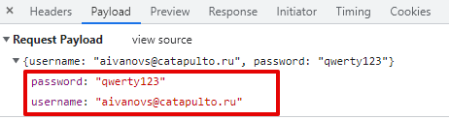

Смотрим какой Resposne приходит

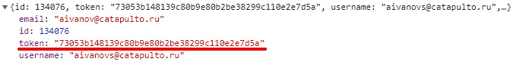

**Составляем в POSTMAN запрос** на URL – **https://testd.ctplt.ru/api/v1/users/api-auth-token/**

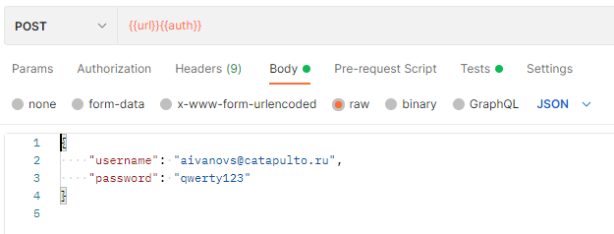

Забираем из ответа Токен и назначаем его переменной коллекции

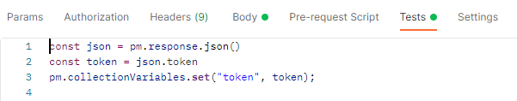

**Создание расчетов**

Если мы хотим протестировать создание расчета, то

В начале мы указываем отправителя и получателя

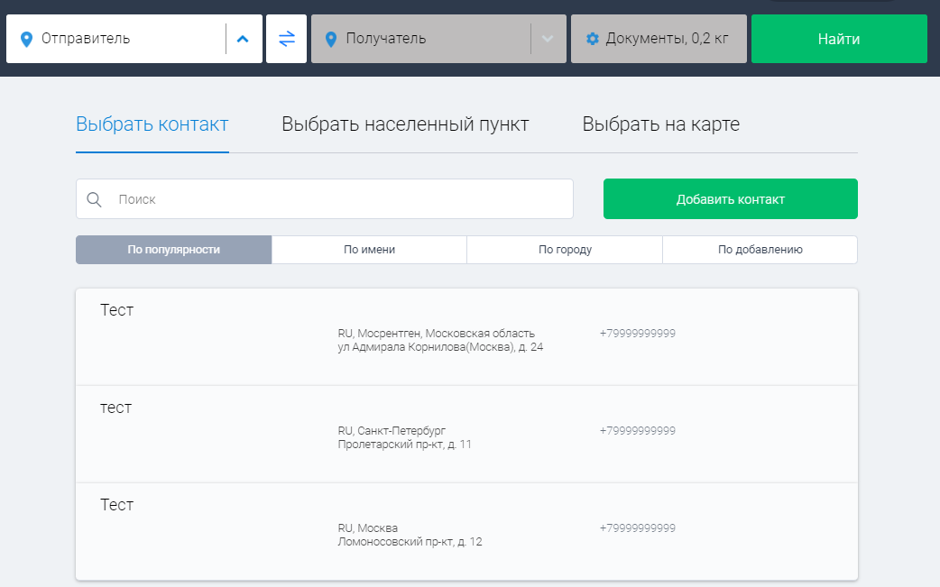

После тип груза и нажимаем Найти

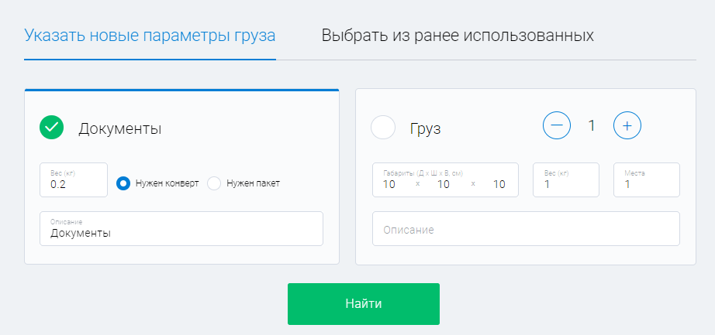

В DevTools видим, что отправляется 2 POST запроса **Fetch/XHR**

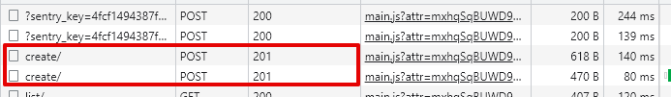

В первом запросе идет отправка типа груза

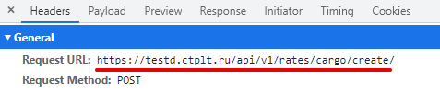

В Headers подставляется токен авторизации



В body передается:

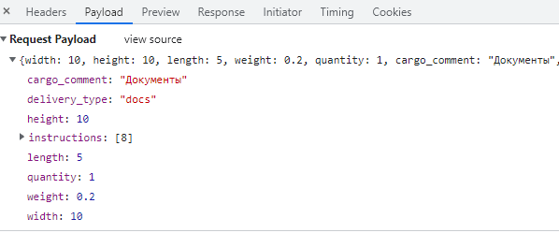

В Response падает id

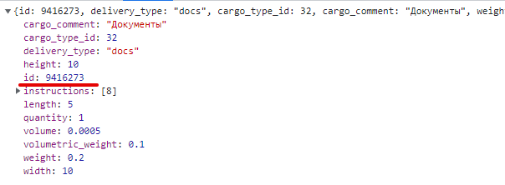

Во втором запросе идет отправка места отправителя и получателя

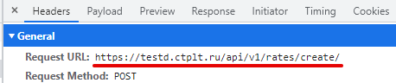

В Headers подставляется токен авторизации



В body мы подставляем id пришедший из респонса первого запроса

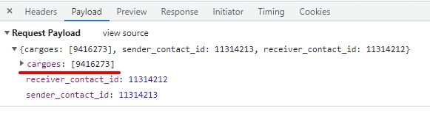

В ответе падает:

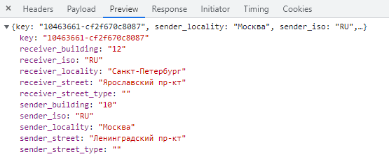

**Составляем в POSTMAN запрос** на URL – **https://testd.ctplt.ru/api/v1/rates/cargo/create/**

Указываем в Headers токен авторизации

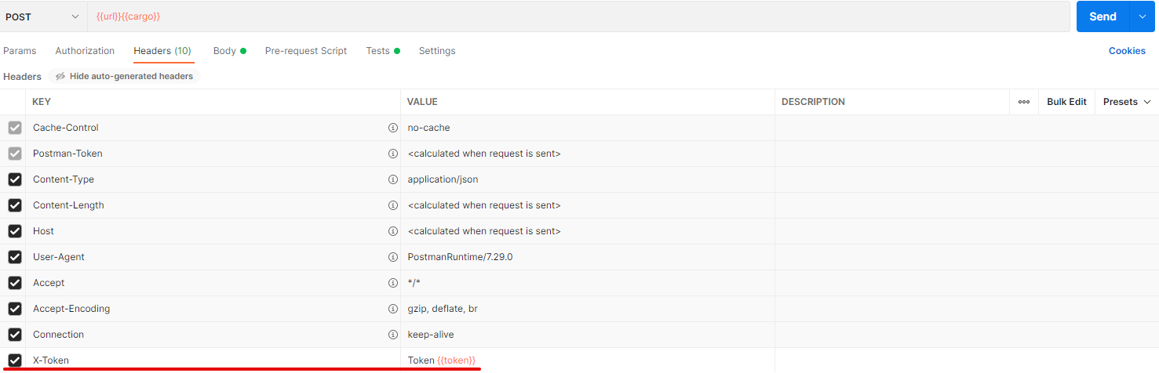

В body прописываем

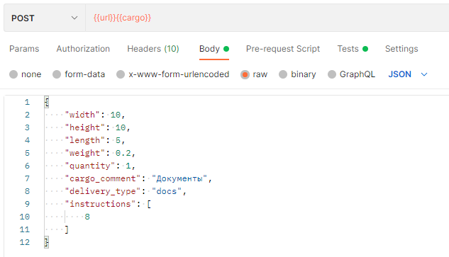

Из респонса забираем id

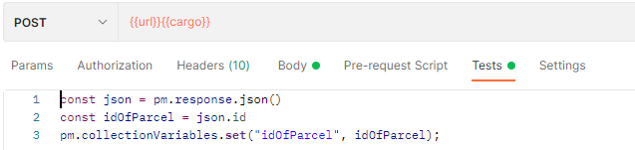

Составляем запрос на второй URL – **https://testd.ctplt.ru/api/v1/rates/create/**

Указываем в Headers токен авторизации

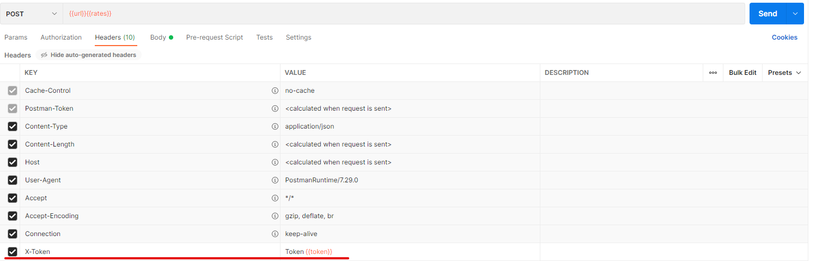

В body мы подставляем id пришедший из респонса первого запроса

